黄鳝吃什么饲料成本低，黄鳝饲料配方制作
黄鳝是我们日常生活中比较常见的水产品种之一，优质的饲料是保证黄鳝养殖成功并获取高产量的关键。饲料搭配很重要，诱惑性强，降低养殖成本，提高经济效益，以下我们一起学习黄鳝养殖的饲料配方吧！
黄鳝饲料自配料
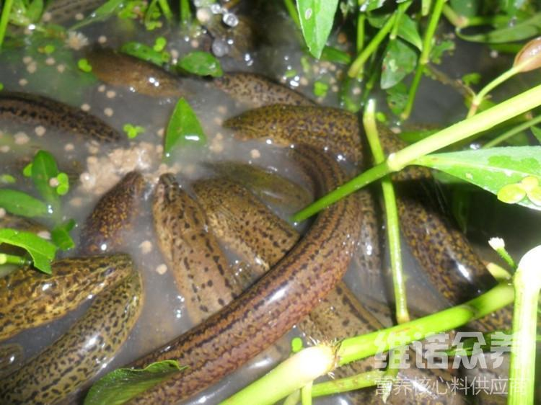
一、黄鳝饲料自配方：
1、鱼粉40%，脱脂大豆粉12%，小麦粉27%，酵母粉4%，苜蓿粉6.7%，红花籽粉10%，维诺鱼用多维0.1%，维诺霉清多矿0.1%，维诺复合益生菌0.1%。
2、小鱼虾30%、螺肉35%、豆粉10%、三等粉10%、麸皮6.7%、新鲜菜汁5%，植物油3%，维诺鱼用多维0.1%，维诺霉清多矿0.1%，维诺复合益生菌0.1%。
3、新鲜的畜禽下脚料65%、麦麸20%、油菜饼粕10%、酵母3.7%、食盐1%、维诺鱼用多维0.1%，维诺霉清多矿0.1%，维诺复合益生菌0.1%。
人工养殖黄鳝方法很简单，根据黄鳝品种及发育阶段和生产目的不同，制定适宜的饲料喂养标准，既满足黄鳝的营养需要，又不造成营养浪费。能够加快生长速度，提高饲料利用率，复合益生菌抑制有害菌的繁殖，增加有益菌的优势，提高养殖效益。

